Kastamonu Entegre ISO 500’de 36. sıraya yükseldi
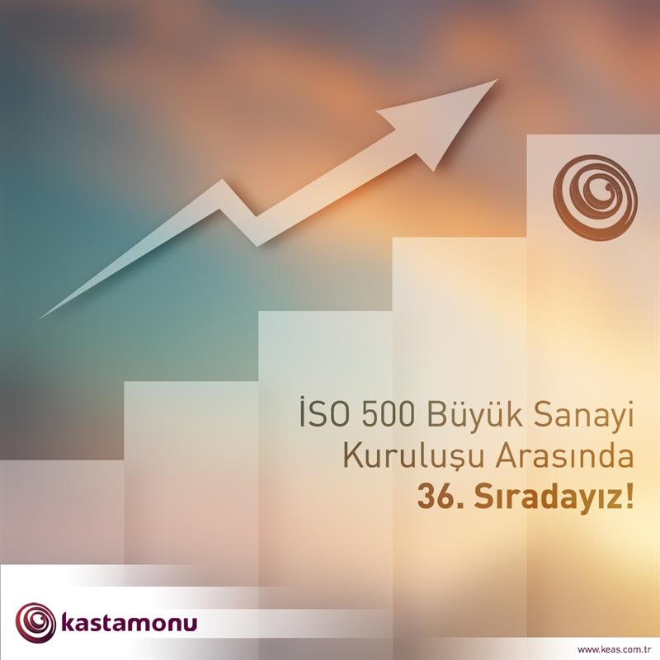
Kastamonu Entegre, İstanbul Sanayi Odası tarafından açıklanan Türkiye’nin 500 Büyük Sanayi Kuruluşu Araştırma Raporu’nda hızlı yükselişini sürdürüyor. Net satışlarını 2 milyar 227 bin TL’ye çıkararak 5 basamak birden yükselen Kastamonu Entegre, Türkiye’nin en büyük 36. sanayi kuruluşu oldu. Kastamonu Entegre CEO'su Haluk Yıldız, "İSO 500 sıralamasındaki yerimizi her geçen yıl daha da yukarılara çıkarmayı hedefliyoruz. Yurt içi ve yurt dışında yatırımlarımıza yılsonuna dek ara vermeden devam edeceğiz.” dedi.
Hayat Holding’in çok uluslu iki büyük şirketinden biri olan Kastamonu Entegre, ağaç bazlı panel endüstrisindeki büyümesini sürdürüyor. Geçtiğimiz yıl Türkiye’nin 500 Büyük Sanayi Kuruluşu araştırmasında 41. sırada yer alan Kastamonu Entegre, katma değerli ürün satışındaki artışın etkisiyle net satışlarını artırarak bu yıl 36. sıraya yükseldi. Yurt içinde Gebze, Kastamonu, Balıkesir, Samsun, Tarsus ve Adana’da, yurt dışında ise Romanya, Bulgaristan, Rusya, Bosna Hersek, İtalya ve A.B.D’de olmak üzere 18 ayrı üretim tesisi bulunan Kastamonu Entegre, 2016 yılında 2 milyar 227 milyon TL net satış gerçekleştirdi.
Ağaç bazlı panel üretim kapasitesi sıralamasında dünyanın 7. büyük şirketi olduklarını ifade eden Kastamonu Entegre CEO’su Haluk Yıldız, yılda 2.4 milyon m³ MDF, 3.4 milyon m³ yonga levha, 70 milyon m² laminat parke, 19.5 milyon adet kapı paneli ile toplamda 5.8 milyon m³ ahşap levha üretim kapasitesine sahip olduklarını belirtti. Mobilya, dekorasyon ve inşaat sektörüne yönelik ürünler ürettiklerini söyleyen Yıldız, “İSO 500’deki yükselen sıralamamız bizler için olduğu kadar sektörümüz ve Türkiye ekonomisi için de dikkate değer bir yükseliştir. Bu yıl İtalya’nın üçüncü büyük yonga levha üreticisi olan Gruppo Trombini’yi satın alarak global ölçekli yatırımlarımıza İtalya’yı da eklemiş olduk. Yurt dışı yatırımlarımız toplam 800 milyon euro’yu ulaştı. Her biri kendi alanında lider, yurt içi ve uluslararası pazarlarda yüksek oranda tanınırlığa sahip ürün ve markalarımızla sanayi kuruluşları içindeki yükselişimizi sürdürerek İSO 500 sıralamasındaki yerimizi her geçen yıl daha da üst sıralara taşımayı hedefliyoruz. ” dedi.

